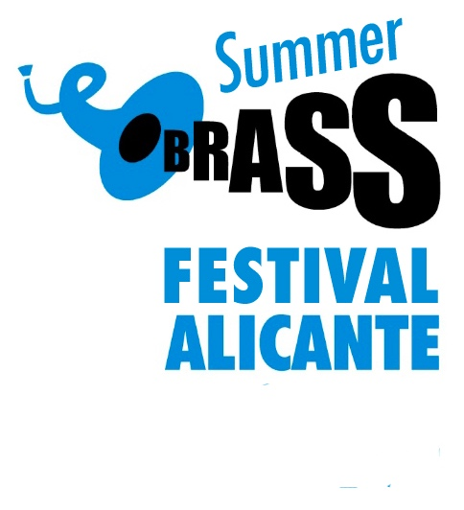
www.brassacademy.com

Mr/Ms___________________________________________,
With DNI __________________ and Parent / Guardian of: ____________________________________________

I authorize my son / daughter to participate in the VIII International Summer Brass Festival Alicante ", organized by" Brass Academy Alicante ", which will take place from July 6 to July 12, 2019.
I accept the general conditions of the organization and I am responsible for my child at all times, assuming the material damages that may arise from their action or behavior, complying with the relevant standards or requirements for the proper development of the activity and respecting those logical of coexistence.
In those circumstances that, due to their urgency, require it, I authorize the organization to adopt the appropriate measures that favor the health of my child.
Also, I give my consent to "Brass Academy Alicante" for the capture, recording or fixation of the image, voice or interpretation during the development of the activity in which the minor in my charge participates, yielding the right to reproduce total or Partially its image and / or voice through any procedure and / or medium, tangible or intangible, in any form of communication that the organization could use, expressly authorizing the advertising uses, of this material, without this being done any impairment or deterioration of their honor, right of image or reputation or any act contrary to their interests.
And for the record, I sign this authorization.

On_________________________________to________of_________________ of 2019.

Signed
Mr/Mss___________

Brass Academy Alicante Tel.+34 658 575 136 WWW.brassacademy.com

AUTORIZACIÓN PADRES O REPRESENTANTES LEGALES DEL MENOR

D./Dña.___________________________________________, con DNI __________________ y Padre/Madre/Tutor de: ____________________________________________
Autorizo a mi hijo/a para que participe en el VIII International Summer Brass Festival Alicante”, organizado por “Brass Academy Alicante”, que tendrá lugar entre los días 6 al 12 de julio 2019.
Acepto las condiciones generales de la organización y me hago responsable de mi hijo/a en todo momento, asumiendo los daños materiales que pudieran derivarse de su acción o comportamiento, acatando las normas o exigencias pertinentes para el correcto desarrollo de la actividad y respetando aquellas lógicas de la convivencia.
En aquellas circunstancias que por su urgencia lo requieran, autorizo a la organización para que adopte las medidas adecuadas que favorezcan la salud de mi hijo/a.
Asimismo, doy mi consentimiento a “Brass Academy Alicante” para la captación, grabación o fijación de la imagen, voz o interpretación durante el desarrollo de la actividad en la que el menor de edad a mi cargo participa, cediendo el derecho a reproducir total o parcialmente su imagen y/o voz a través de cualquier procedimiento y/o medio, tangible o intangible, en cualquier forma de comunicación que la organización pudiera utilizar, autorizando expresamente los usos publicitarios, de este material, sin que por ello se realice ningún menoscabo o deterioro de su honor, derecho de imagen o reputación ni acto alguno contrario a sus intereses.
Y para que así conste, firmo la presente autorización.

En_________________________________ a ________ de_____________________ de 2019

Fdo. D./Dña._______________________

*adjuntar fotocopia del DNI

